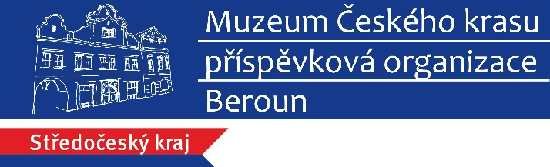

Tisková zpráva
V Hořovicích vystoupí Aleš Háma

Beroun 10. května 2022
Divadlo A. Dvořáka Příbram uvede 23. června 2022 v Hořovicích divadelní představení Jak jsem vyhrál válku.
Oblíbená a úspěšná komedie z pera Patricka Ryana diváky pobaví i dojme. Uvidíte příběh vojáka Ernesta Goodbyho, který se svérázně potýká s mašinérií armády. Svým naivním a důkladně poctivým přístupem ke všemu a všem uvádí v šílenství ty, kteří v rozkazech a drilu nalezli smysl svého života. Každý nadřízený se ho snaží co nejdříve zbavit!
V hlavní roli herec, muzikant a moderátor Aleš Háma.
Pořadatel: Muzeum Hořovicka (pobočka Muzea Českého krasu)
Místo: nádvoří Starého zámku, Vrbnovská 27, Hořovice
Začátek: 19:30
Vstupné: 200 Kč
Vstupenky je možné zakoupit od 1. června na pokladně Muzea Hořovicka v otevírací době úterý až neděle 9 – 12 a 12:30 – 17 hod. Rezervace na tel. 311 624 101 nebo na emailu pokladna@muzeum-beroun.cz
Akce se koná s finanční podporou Středočeského kraje v rámci festivalu Středočeské kulturní léto.
Muzeum Českého krasu v jeho rámci ještě uspořádá 15. 7. 2022 v Berouně koncert Štěpána a Jana-Matěje Raka a 19. 8. 2022 na hradě Točník koncert Karla Plíhala.

V případě jakýchkoli dotazů se na mě obraťte.

S pozdravem

Mgr. Vlastimil Kerl
pracovník propagace, PR a marketingu
vedoucí oddělení návštěvnického provozu

Muzeum Českého krasu, p.o.
Husovo náměstí 87, 266 01 Beroun
telefon: 601 374 208
www.muzeum-beroun.cz
propagace@muzeum-beroun.cz
www.facebook.com/muzeumberoun
www.facebook.com/geoparkbarrandien

